適合度を表す指標について
津波痕跡高と計算値の空間的な適合度を表す指標として、相田（1977）による対数幾何平均K および対数幾何標準偏差κを用いる。
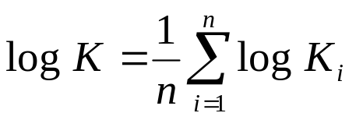
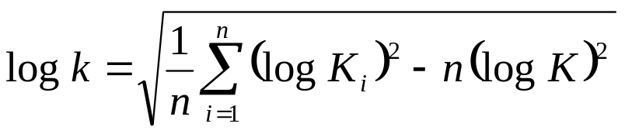
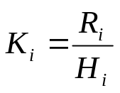
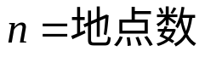
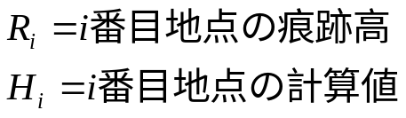
幾何平均K は痕跡高と計算値の平均的な対応関係を示しており、1 に近いほど計算値が痕跡高とよく対応していることを表す。一方、幾何標準偏差κは痕跡高と計算値との対応関係のばらつきを示しており、小さいほど計算値が痕跡高とよく対応していることを表す。

再現計算に必要とされる精度
各自治体ではK値が0.8から1.2程度、κ値が1.6以下となる場合が適当とされている。（損害保険料率算出機構2006）
土木学会（2002）では「0.95＜Ｋ＜1.05，κ＜1.45」が再現性の目安とされている。

再現計算において計算値と痕跡値に差異がある場合
潮位補正（パラメータ TIDE_LEVEL）を考慮する。
地形データを必要に応じて修正を行う。
地形データ等の修正によっても計算値と痕跡値に差異がある場合は、波源における初期水位分布に補正係数（増幅係数） （パラメータW_SCALE）を乗じて修正する。

津波痕跡高の設定
チェックポイント chkpoint_data.bmp
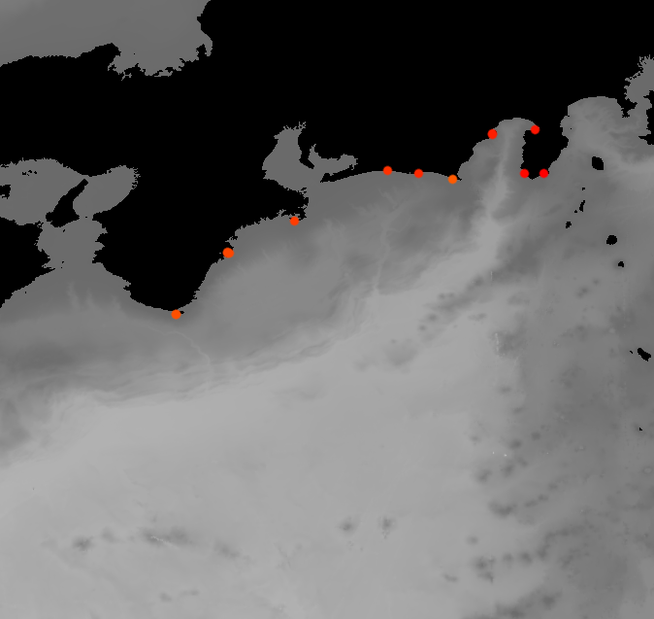
マークした位置の波高をチェックする。チェックポイントはRGB=(255, x, y)の色で設定する(x及びyは０～254)。

CHKPOINT_BEGIN～CHKPOINT_END 次のように書くことで別ファイルにする事が出来ます。
CHKPOINT_BEGIN
＠チェックポイント定義ファイル名
CHKPOINT_END

チェックポイント定義ファイルの作成
チェックポイント定義ファイルの作成を
「津波痕跡データベース」
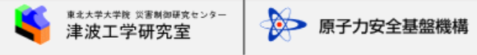
から自動的に行うことが出来ます。

津波痕跡データベースから必要な痕跡データをCSVファイルで取得してファイル名は計算パラメータファイルのID名を使って以下のように変更します。
ID名_KONSEKI.csv

次のコマンドを実行すると「ID名__chkpoint.txt」が作成されます。
Konseki.exe計算パラメータファイル名

計算パラメータファイルは以下の様に記述しておく。
CHKPOINT_BEGIN
＠ID名__chkpoint.txt
CHKPOINT_END

ID名からID名_KONSEKI.csvを認識してKonseki.exeはID名__chkpoint.txtを生成します。

津波痕跡データベースの地点（位置）は経度緯度でピンポイントで指定されています。
津波シミュレーションでは格子で計算するため例えば３０秒メッシュでは１区画が１ｋｍ四方の領域になるため注意が必要です。以下ではその注意点について痕跡位置との整合性をどのようにとるかを説明する。
一般に津波解析での過去の実際の津波再現性の評価は相田の指標で評価されるが痕跡値を示す位置に計算ポイントが一致していることはまれである。従って正しい評価のためにはメッシュサイズが１００m以下である必要があり、波高は地形（海岸線形状など）に大きく影響しているため数十メートル離れた位置での波高は全く異なる値となる場合は少なくない。従って５０ｍ以下あるいは１０ｍ以下の詳細なメッシュでの計算が必要となる。
そのため通常はネスティング法によって比較ポイントでは十分サイズが小さくなるようなメッシュを用意するが本システムではネスティング法はサポートしていない。
そのため１０ｍメッシュで計算する場合は膨大な計算量とメモリを必要となってしまう。
それでもある程度は津波再現性の評価を行おうとするならば工夫が必要となる。
まず、メッシュサイズと計算津波高にはある程度関係があるようです。
「中央防災会議専門調査会」の資料
http://www.bousai.go.jp/kaigirep/chuobou/senmon/tounankai_nankaijishin/16/pdf/sankousiryou2_7.pdf
「７ インバージョンによる津波波源域の計算手法」※以下、青はこの論文からの引用文および図
によれば「50m メッシュで計算を行うと計算時間が膨大となりインバージョン作業を行う上で現実的ではない。よって、ここでは計算時間が短くて済む粗いメッシュで計算を行い、その計算津波高に適切な係数を乗じることで、50ｍメッシュの計算値とみなすことにした。粗いメッシュとしては、1350m メッシュを用いた。」
つまり、粗いメッシュの計算から大よその細かいメッシュでの評価値が概算できると言うことになる。
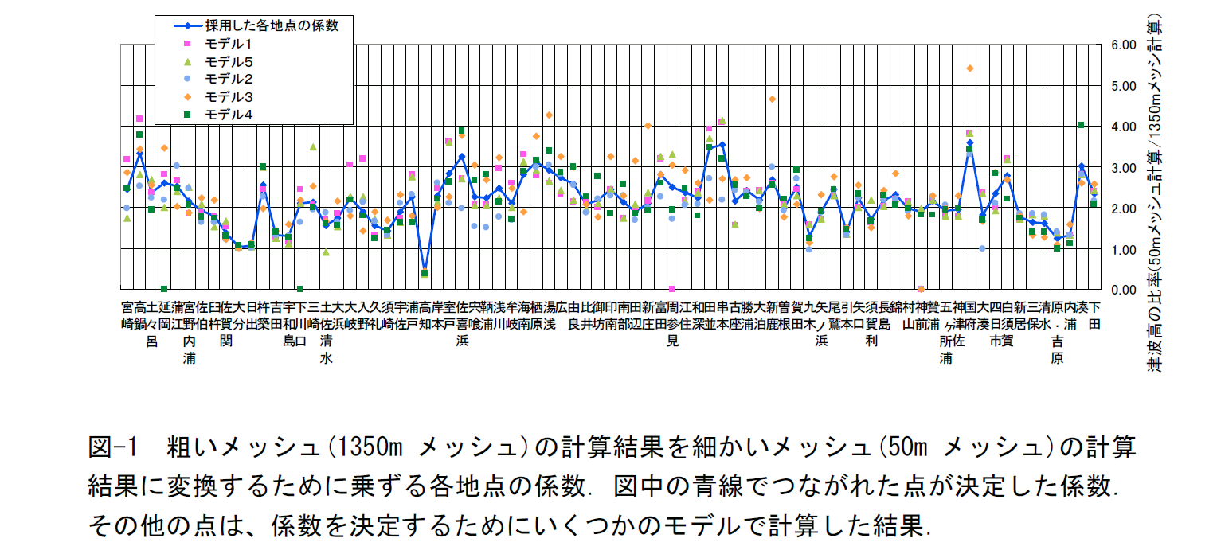

図が示すように各地点ごとに係数が異なるが大まかに言えば大よそ２倍という値である。
つまり、目安は1350mメッシュで計算した場合は痕跡値と２倍のズレ（低く算出される傾向）が生じる地点があると言える。
荒いメッシュでの再現性精度評価
上記の事から３０秒メッシュ（１０００ｍ程度）で計算する場合の痕跡値との比較では計算値と２倍異なる結果となった痕跡値を除外してもよさそうである。

「数値シミュレーションを活用した明治・昭和三陸津波の岩手県沿岸における痕跡資料の検証」国際航業株式会社* 竹内仁・村嶋陽一、東北大学∗∗ 今村文彦、岩手県立大学# 首藤伸夫、岩手県総務部## 吉田健一
※以下青はこの論文からの引用文

による研究では痕跡値として信頼性の点から不適切なデータを除外する方法を提案しておりこれによって「信頼性が低い」記録を除外することで記録のばらつきを示すκ値が小さくなることが示されている。

「信頼性が低い」記録として
条件１） 複数の文献による痕跡高の平均値に対し，その0.5 倍～1.5 倍以内に収まらない．
条件２） 計算遡上高の0. 5 倍～1.5 倍以内に収まらない．
の２条件としている。（２つの基準を同時に満たす痕跡高を「信頼性の低い」とする）

この論文ではこの手法によって痕跡資料の少ない地点においても，数値シミュレーションの結果と比較することで，各資料に記録された痕跡高の信頼性がある程度判断できる．としている。

つまりこの理屈を逆利用する事が考えられる。従って本システムでは以下のような評価を行うものとする。※本来は数値計算がそれなりの精度（信頼性）があるという前提である。

波高は地形（海岸線形状など）に大きく影響しているため数十メートル離れた位置での波高は全く異なる値となる場合は少なくない。しかしグリッド化した場合、痕跡値を示す正確な位置はグリッドサイズでぼやけてしまう。本来異なる値を示す痕跡位置がグリッド上では同一箇所になってしまう。
従ってグリッド上での痕跡値を以下のように定義する。
周囲１グリッド内もその痕跡値とする。
「信頼性が低い」（条件１＋条件２）の痕跡値は除外する。
また、地形形状が詳細部では大きく異なるため実際よりも非常に大きな波高を示したり、グリッド化した場合本来遡上してゆくような河川が表現されないためそもそも痕跡値を示す位置まで全く到達しないか殆んど到達しない場合がある点を考慮して計算値のEXCLUSION_RANGE_MAX倍以上、EXCLUSION_RANGE_MIN倍未満となる痕跡位置は対象外とする。上記の係数（EXCLUSION_RANGE_MAX、EXCLUSION_RANGE_MIN）は以下の環境変数で制御されます。

EXCLUSION_RANGE_MIN
計算した値と痕跡値が指定値倍未満の痕跡値は除外する。（デフォルトでは-1）
EXCLUSION_RANGE_MAX
計算した値と痕跡値が指定値倍以上の痕跡値は除外する。（デフォルトでは-1）
EXCLUSION_RANGE_MIN、EXCLUSION_RANGE_MAXのどちらか一方が-1の場合はこの除外操作は行われません。

